**SÃO PAULO TECH SCHOOL**

**CURSO DE TECNOLOGIA EM ANÁLISE E DESENVOLVIMENTO DE SISTEMAS**

**DANIEL SENA**

**MPB**

**MONITORAMENTO DA TEMPERATURA E UMIDADE EM ESTOQUE DE COMPUTADORES DE PEQUENO E MÉDIO PORTE**

**São Paulo**

**2024**

**GRUPO 8**

**Daniel Sena**

**Erick Lee**

**Everton Barbosa**

**Gabriel Andrade**

**Gustavo Castro**

**Leandro Boneto**

**UMITRIX**

**MONITORAMENTO TÉRMICO EM ESTOQUE DE COMPUTADORES DE PEQUENO E MÉDIO PORTE**

Trabalho de Projeto e Inovação apresentado ao Curso de Tecnologia em Análise e Desenvolvimento de Sistemas na SPTECH School, orientado pelo Prof. Frizza, como requisito fundamental para a aprovação no semestre.

**São Paulo**

**2024**

**SUMÁRIO**

1. CONTEXTO 5

2. OBJETIVO 7

3. JUSTIFICATIVA 7

4. ESCOPO 8

7. DIAGRAMA DE VISÃO DE NEGÓCIO 12

8. BACKLOG 13

9. REFERÊNCIAS BIBLIOGRAFICAS 14

## CONTEXTO

O computador é um dos recursos mais usados dentro da sociedade, que possui a função de suprir e facilitar os trabalhos rotineiros sendo usados por crianças de 2 anos até os indivíduos mais velhos. Estes podem ser considerados: celulares, televisões, eletrodomésticos etc. A palavra “computador” vem do “computar”, que por sua vez, significa “calcular”, ou seja, são dispositivos eletrônicos que administra informações ou dados.

Em suma, o primeiro computador foi desenvolvido pelos chineses no início no século V a.C, o ábaco, um instrumento simples feito para fazer cálculos algébricos. Após isso, veio a mãe da calculadora, “régua de calculo”, que inspiraria as calculadoras atuais e mais a frente, os computadores que conhecemos hoje em dia.

Evidencia-se que, neste ano (2024), segundo a International Data Corporation (IDC), empresa de pesquisa de mercado, foram vendidos 59,8 milhões de PCs em todo o mundo, tendo o aumento de 1,5% em relação ao mesmo trimestre do ano passado (tendo as suas vendas reduzidas em 28,7%). Para um ponto de referência, no primeiro trimestre de 2019, na época da pandemia, o comércio de computadores atingiu 60,5 milhões de unidades.

Já no mercado brasileiro, Norberto Maraschin Filho, vice-presidente de Negócio de Consumo e Mobilidade da Positivo Tecnologia, afirma que o mercado está 33% superior quando comparado a 2019.

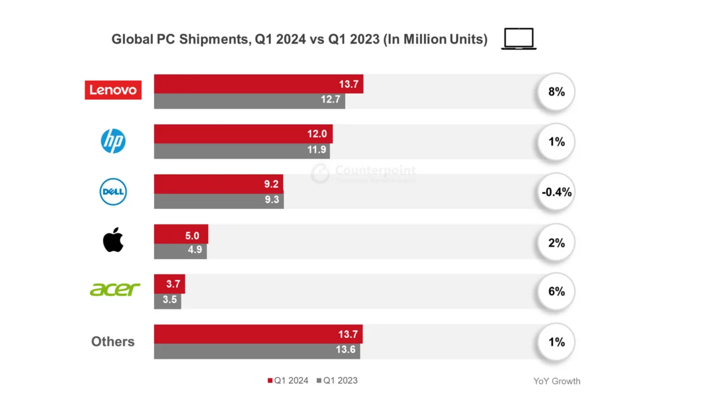Counterpoint Research realizou uma pesquisa comparando a quantidade exportação de computadores em milhões de unidades nos primeiros trimestres do ano de 2023 e 2024:

Fonte - https://www.mundoconectado.com.br/inteligencia-artificial/ia-aumenta-venda-de-computadores-em-3-durante-primeiro-trimestre-de-2024/Exportação global de computadores no primeiro trimestre do ano de 2023 e 2024https://www.mundoconectado.com.br/inteligencia-artificial/ia-aumenta-venda-de-computadores-em-3-durante-primeiro-trimestre-de-2024/

Por se tratar de componentes eletrônicos, é necessário a boa gestão e monitoramento destes em relação às condições de temperaturas e umidades, pois, uma vez em contato com concentração exacerbada das condições climáticas, a garantia do comprometimento da sua qualidade e integridades é certeira.

Os estudos de Condair aponta que a umidade relativa (UR) deve ser mantido entre 40% e 60% por razão da proteção contra o acúmulo de poeiras nos computadores. Além disso, os componentes dos computadores possuem tolerância térmica diferente:

* Algumas fontes como Avast, Norton, Crucial afirmam que a temperatura ideal que o CPU deve ser mantida é de 40-65°C. Abaixo dos 80°C está na faixa normal e acima disso há chances de danificar o seu componente. Porém, vale ressaltar que a fabricação dos CPU não é única e sim variada, então os dados retirados acima podem não se alinhar para os CPUs fabricados recentemente.
* A GPU é um hardware dos computadores focados para os consumidores de jogos eletrônicos, sendo assim, a sua tolerância térmica chega ao limite de 95°C. As GPUs de nova geração podem ultrapassar dos 100°C. Mesmo assim, é recomendado que a temperatura dos GPU se mantenha entre 70-85°C.
* Lifewire diz que a temperatura abaixo de 50°C se situa na faixa boa, mais precisamente, entre 20-80°C. Acima do 80°C se aproxima do perigo.

Representação da dinâmica térmica do computador em tabela  
Fonte - <https://computercity.com/hardware/processors/normal-cpu-gpu-temperatures-for-your-pc>

Considerando-se apenas a umidade como um fator prejudicial aos computadores, foi possível extrair uma informação importantíssimo de ScienceDirect que, nos estudos de Sandia National Laboratories, foi reportado que 20% das falhas eletrônicas são causadas por indução à corrosão por umidade.

Diante deste problema, a Umitrix desenvolverá um sistema de monitoramento no estoque por meio da extração de dados do ambiente através de sensores de Arduíno, visando o melhor monitoramento do ambiente e redução dos acidentes previsíveis.

## OBJETIVO

O objetivo da Umitrix é oferecer um sistema de monitoramento de temperatura e umidade através dos sensores DHT11 (sensor de temperatura e umidade) a fim de evitar os prejuízos dentro de um estoque de computadores de pequeno e médio porte.

## JUSTIFICATIVA

Por meio da implantação do sistema Umitrix, é possível monitorar a temperatura e a umidade com maior precisão, evitando que os 20% dos computadores sejam deteriorados ou desvalorizados.

## ESCOPO

O projeto Umitrix visa desenvolver e implementar um sistema de monitoramento da temperatura e umidade dentro do estoque de computadores de pequeno e médio, onde os sensores DHT11, conectados ao Arduino Uno R3, extrairão os dados do clima ambiental.

Os dados extraídos pelos sensores DHT11 dentro do estoque serão armazenados no banco de dados MySQL Server, que posteriormente serão manipulados e tratados para a exibição deles em forma de gráficos dentro da Dashboard no sistema da Umitrix com funcionamento 24 horas durante 7 dias por semana.

O desenvolvimento da aplicação-web será feito por meio das linguagens de software: HTML, CSS, JavaScript, Node e Chart.js. Os navegadores compatíveis com o nosso sistema são: Google Chrome, Edge, Safari, Brave. O não uso destes podem limitar os recursos de exibição da Dashboard.

Por fim, o sistema deve possuir sistemas de feedback. O sistema de feedback consiste numa área onde os clientes emitem as suas opiniões em relação a experiência do uso do sistema da Umitrix, recomendação ou problemas/críticas. Com base nisso, a Umitrix visa adaptar e aprimorar o sistema para gerar a melhor experiência ao cliente.

# DIAGRAMA DE VISÃO DE NEGÓCIO

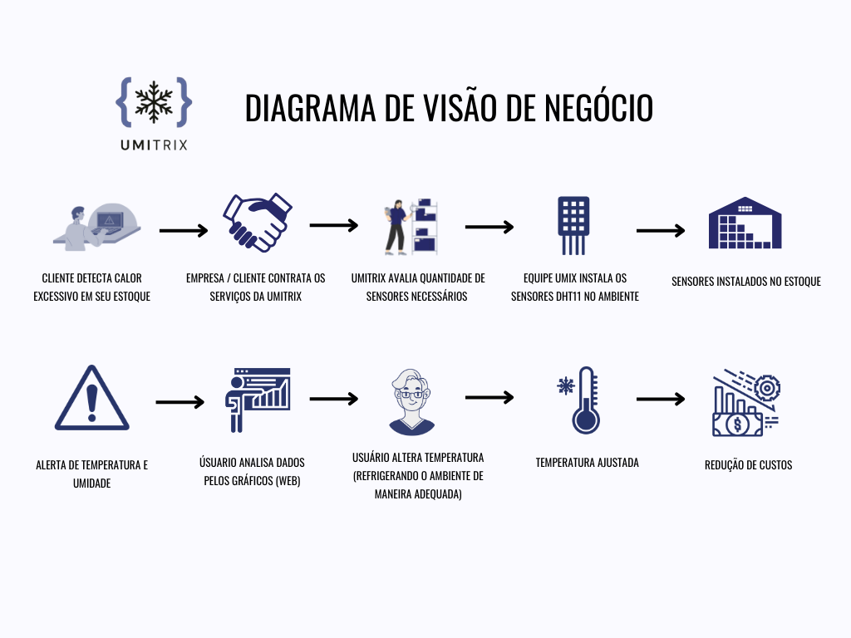

# 8. BACKLOG

# REFERÊNCIAS BIBLIOGRAFICAS

**GCFGlobal**. O que são computadores?  
Disponível em: <https://edu.gcfglobal.org/pt/informatica-basica/o-que-sao-os-computadores/1/>.

**Todamatéria**. História e Evolução dos Computadores.  
Disponível em: https://www.todamateria.com.br/historia-e-evolucao-dos-computadores/.

**Radioagência.** Tempo de tela de crianças devem ser limitado: saiba por quê.  
Disponível em: <https://agenciabrasil.ebc.com.br/radioagencia-nacional/geral/audio/2023-04/tempo-de-tela-de-criancas-deve-ser-limitado-entenda-recomendacao>.

**CNNBrasil.** Mercado global de computadores volta a crescer após dois ano em queda.  
Disponível em: <https://www.cnnbrasil.com.br/economia/negocios/mercado-global-de-computadores-volta-a-crescer-apos-dois-anos-em-queda/>.

**Mundo Contectado.** IA aumenta venda de computadores em 3% durante primeiro trimestre de 2024.  
Disponível em: <https://www.mundoconectado.com.br/inteligencia-artificial/ia-aumenta-venda-de-computadores-em-3-durante-primeiro-trimestre-de-2024/>.

**Condair.** Umidade para ambientes com eletrônicos: Como reduzir o pó.  
Disponível em: [https://www.condair.com.br/Humedad-para-electrónica-Cómo-reducir-el-polvo#:~:text=A maneira mais eficaz de,umidade com muito mais eficiência](https://www.condair.com.br/Humedad-para-electr%C3%B3nica-C%C3%B3mo-reducir-el-polvo#:~:text=A%20maneira%20mais%20eficaz%20de,umidade%20com%20muito%20mais%20efici%C3%AAncia).

**Avast.** Como verificar a temperature do CPU. **Di**sponível em: [https://www.avast.com/c-how-to-check-cpu-temperature#:~:text=How hot should my CPU,consider this the absolute limit](https://www.avast.com/c-how-to-check-cpu-temperature#:~:text=How%20hot%20should%20my%20CPU,consider%20this%20the%20absolute%20limit).

**Norton.** Motivo pelo qual o computador está superaquecendo e como resolver o problema.  
Disponível em: [https://www.avast.com/c-how-to-check-cpu-temperature#:~:text=How hot should my CPU,consider this the absolute limit](https://www.avast.com/c-how-to-check-cpu-temperature#:~:text=How%20hot%20should%20my%20CPU,consider%20this%20the%20absolute%20limit).

**Crucial.** Como esfriar o seu PC ou notebook.  
Disponível em: [https://www.crucial.com/support/system-maintenance-cooling#:~:text=While running intensive apps or,resulting in a reduced lifespan](https://www.crucial.com/support/system-maintenance-cooling#:~:text=While%20running%20intensive%20apps%20or,resulting%20in%20a%20reduced%20lifespan).

**Lifewire.** What’s a Safe Motherboard Temperature?  
Disponível em: [https://www.lifewire.com/safe-temperature-for-motherboard-5189570#:~:text=At its worst%2C an overheated,the CPU on the motherboard](https://www.lifewire.com/safe-temperature-for-motherboard-5189570#:~:text=At%20its%20worst%2C%20an%20overheated,the%20CPU%20on%20the%20motherboard).

**ComputerCity.** Ideal CPU and GPU Temperature Range Charts.  
Disponível em: [https://www.lifewire.com/safe-temperature-for-motherboard-5189570#:~:text=At its worst%2C an overheated,the CPU on the motherboard](https://www.lifewire.com/safe-temperature-for-motherboard-5189570#:~:text=At%20its%20worst%2C%20an%20overheated,the%20CPU%20on%20the%20motherboard).

**ScienceDirect**. The detrimental effects of water on electronic devices.  
Disponível em: <https://www.sciencedirect.com/science/article/pii/S2772671121000152>.